**Escuela Normal de Educación Preescolar**

**Licenciatura en Educación Preescolar**

Ciclo Escolar 2019-2020

**Curso**:

Computación

**Alumna:**

Diana Sofia Gutierrez Zapata

**Docente:**

Graciano Montoya Hoyos

**Evidencia global**

**Grado y grupo:** 3° A

Saltillo, Coahuila, a 02 de Julio de 2020

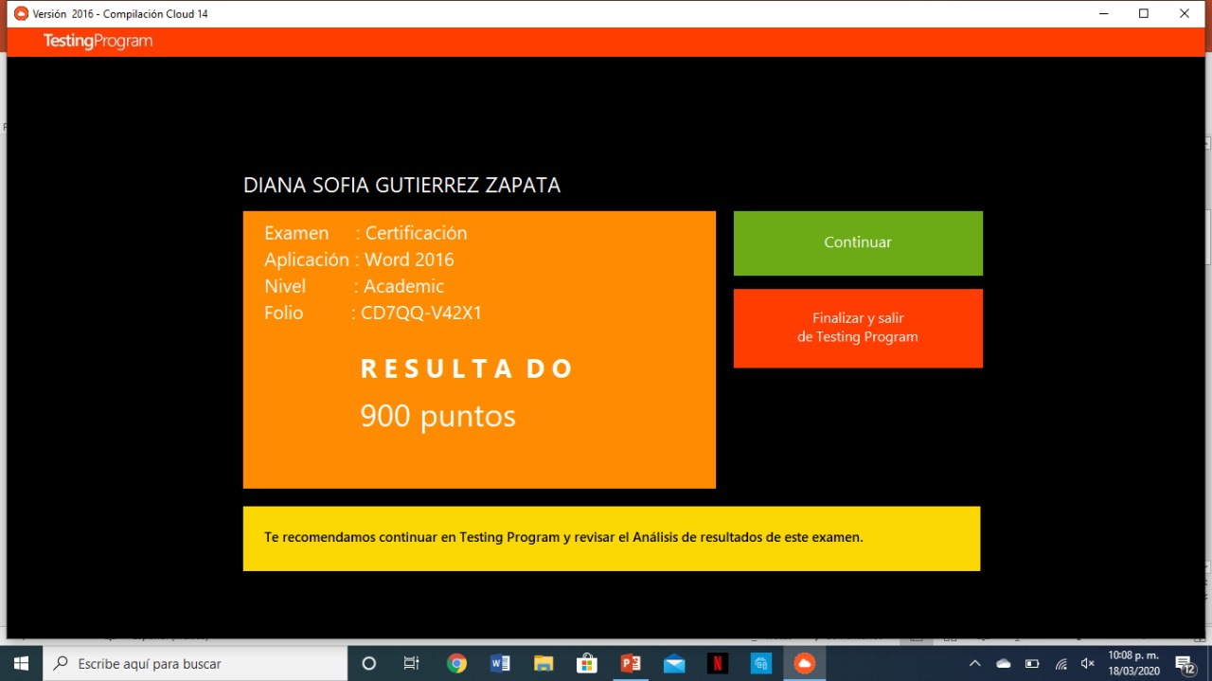

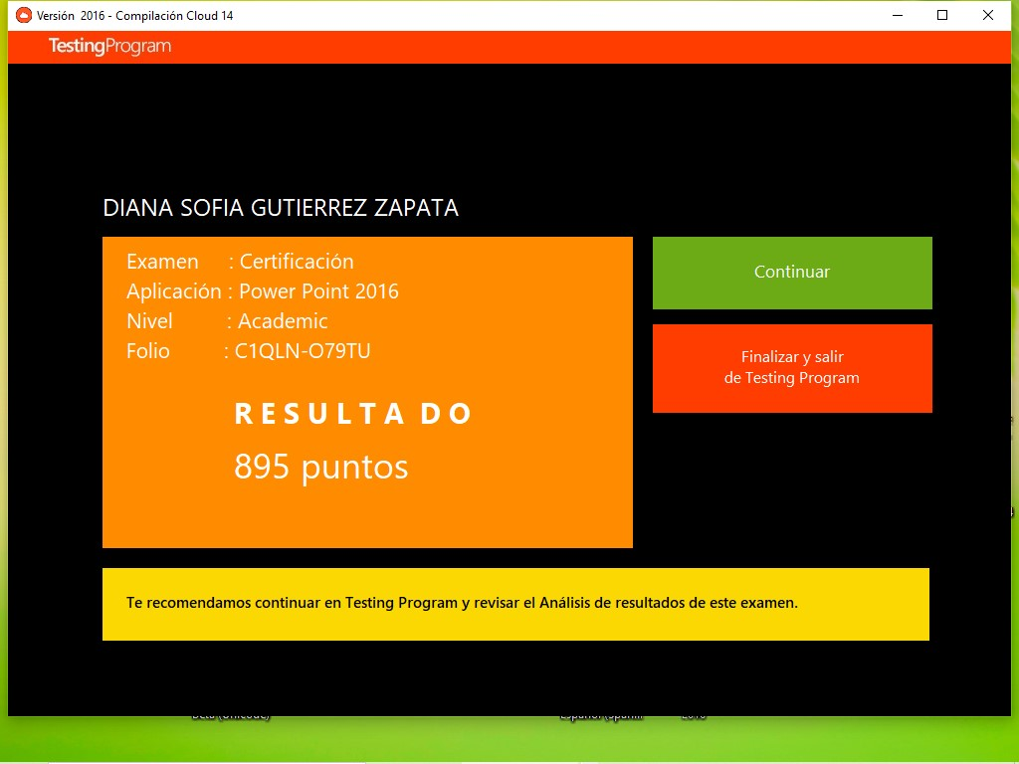

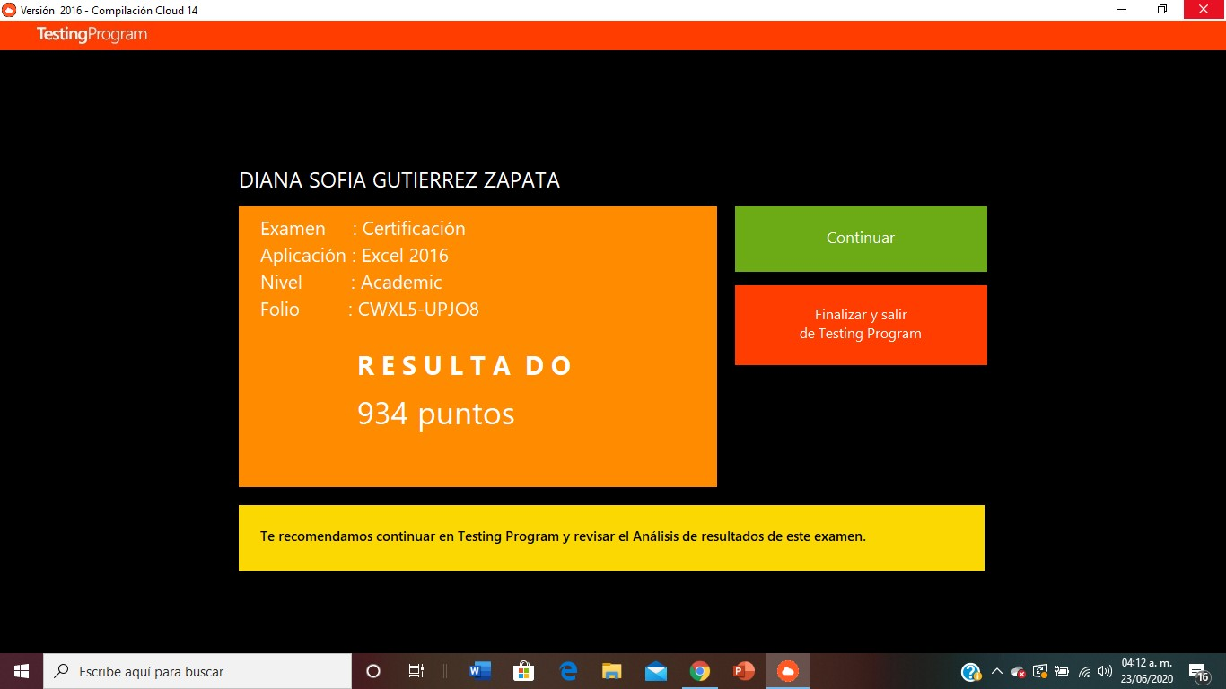

**Nota reflexiva**

Durante el semestre se realizaron las siguientes competencias como por ejemplo conocer y adquirir habilidades de Microsoft office, aplicando estrategias de aprendizaje basadas en el uso de las tecnologías de la información y la comunicación de acuerdo con el nivel escolar que en este caso es con alumnas superior, tomando en cuenta los repasos que tenía el programa para poder aprender y practicar cada una de las veces que se necesitaba.

Se promovió el uso de la tecnología para aprender por mí misma, utilizando el programa de una forma autónoma. El curso como se menciona anteriormente está diseñado a trabajar por mí misma porque dentro del horario escolar solo tenía una hora por semana en la cual el maestro solo explicaba lo necesario para seguir con el programa y la certificación.